Yazılım Laboratuvarı 2 – Proje 1 Raporu

Ali Balbars -170201065

Ali İhsan Şenel – 170201040

**Problem Tanımı**

Kütüphane uygulamasında yönetici(admin) ve kullanıcıların yetkileri farklı olmalıdır. Kullanıcılar kitap ekleyemez, zaman atlayamaz veya tüm kullanıcıları ve kitaplarını listeleyemez.(Kullanıcılar yöneticinin fonksiyonlarını gerçekleştiremez.) Yönetici kitap eklemek için eklemek istediği kitabın ISBN numarasının bulunduğu fotoğrafı seçmesi gerekir. Fotoğraftan ISBN numarasının alınabilmesi için görüntü işleme(Optik karakter tanıma) algoritması kullanılması gerekir. Yönetici zamanı ileriye aldığında kullanıcıların kitapları teslim etme zamanları kontrol edilmeli. Yönetici kullanıcıları ve kitaplarını listelemek istediğinde anlaşılır bir arayüz ile sonuçlar listelenmeli.

Kullanıcılar kitap almak için kitap adını ya da kitanın ISBN numarasını girmelidir. Aradığı kitap kütüphane veritabanında mevcut ise kitap kullanıcıya gösterilir. Kullanıcı kitabı almaya çalıştığında 3 farklı kontrol gerçekleşmeli. Birincisi, kitap o sırada başka bir kullanıcı tarafından kullanılıyor olabilir. İkincisi, kullanıcının üzerinde halihazırda üç adet kitap varsa kitap kullanıcıya verilmeden önce üzerindeki kitaplardan en az birini teslim etmeli. Üçüncüsü, kullanıcının üzerinde teslim tarihi geçmiş en az bir kitap varsa, kullanıcının teslim tarihi geçmiş kitapları teslim etmesi gerekir.

Kullanıcı, üzerinde bulunan kitapları listeleyebilmeli ve aynı zamanda üzerinde bulunan teslim tarihi geçmiş kitapları ve mevcut zamanı görmesi kullanıcı için kolaylık sağlayacaktır.

Kullanıcı, üzerinde bulunan kitabı teslim etmek için kitabın ISBN numarasının bulunduğu fotoğrafı sisteme yüklemelidir. Burada, kullanıcının fotoğrafla belirttiği ISBN numarasına sahip kitap, gerçekten kullanıcının üzerinde bulunup bulunmadığı kontrol edilmelidir.

**Araştırmalar**

MVC (Model View Controller) yapısında “View” ve “Controller” arasında veri alışverişi yapmak.

“Controller -> View” için iki alternetiften biri “ViewBag” yapısı, ikinci alternatif ise fonksiyonun değişkeni veya nesnesi “return” etmesidir.

“ViewBag” yapısını kullanabilmek için RazorPage yapısını kullanmamız gerekir ve gönderdiğimiz veriyi “@ViewBag” terimiyle çağırabiliriz.

İkinci alternatif için RazorPage’e “@model.Proje_Adı.Class_Adı” kodu ile “class” ı kullanılabilir hale getirip sonrasında veriyi kullanabilmek için “@Model” yapısını kullanmalıyız.

“View -> Controller” için RazorPage’de form kullanmamız gerekir. Bunun için RazorPage’e özel olan “@Html.BeginForm” yapısını kullanıp formu göndermek için kullanacağımız butonun tip özelliği “type=submit” olmalı. Ayrıca göndereceğimiz veri tipi için bir “input” tag’ı kullanmalıyız. “input” tag’ının tipini “type” özelliğiyle belirtmeliyiz.

Bu veriyi “Controller” da alabilmek için form’un işaret ettiği fonksiyon [HttpPost] ile belirtilmeli ve gönderilen veri tipiyle uyumlu bir “class” ya da veri tipinden bir parametre fonksiyona verilmeli

.

**Akış Şeması**

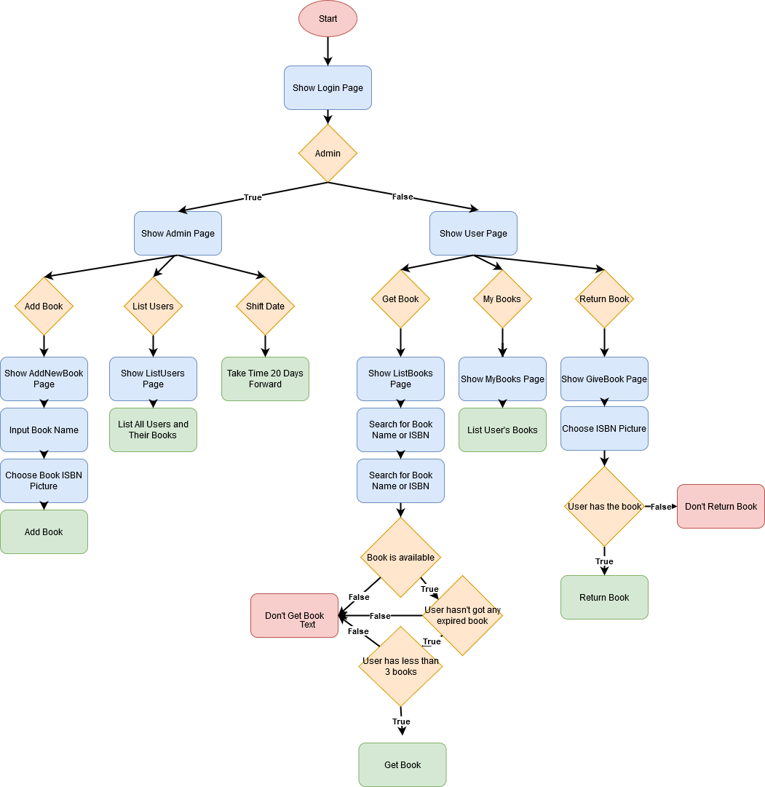

**ER Diyagramı**

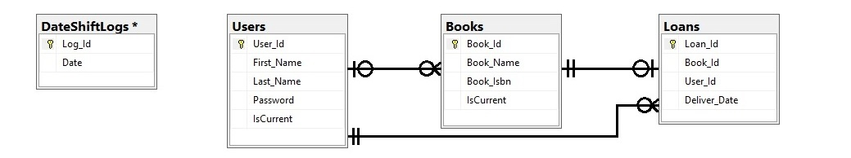

**Yazılım Mimarisi**

Proje klasör yapısı

Yazılım geliştirme süreci

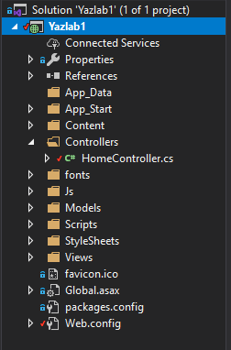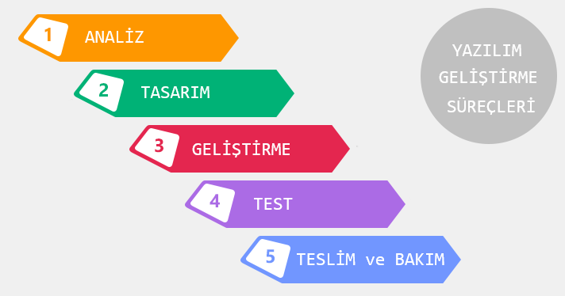

**Genel Yapı**

Uygulama C# dili MVC yapısı kullanılarak oluşturulmuştur. Projede EntityFramework 6.x kullanılmıştır. Database First yaklaşımı benimsenmiştir. Model klasörünün içine ADO.NET objesi (.edmx) oluşturulduktan sonra veritabanına erişim sağlanır. Görüntü işleme(Optik karakter tanıma) için Tesseract kütüphanesi kullanılmaktadır. ***Admin yeni kitap eklerken seçeceği ISBN fotoğrafları, proje klasörünün içindeki “Kitap_Fotograflari” adlı klasördedir****.* Bir adet “controller” bulunmakta ve adı “HomeController” dır. Tüm arayüz dosyaları (.cshtml) Views klasörünün içinde bulunmaktadır. Arayüz sayfalarının stilleri Bootstrap kullanılarak hazırlanmıştır. Veritabanı olarak Miscrosoft SQL Server kullanılmıştır. Veritabanı tasarımı SQL Server Management Studio kullanılarak yapılmıştır.

**Kazanımlar**

Entity Framework’ü daha etkin kullanabilme; MVC Pattern’ini anlama ve tecrübe edinme; Tesseract ile OCR(Optic Character Recognition) gerçekleştirme; Html, Css, Js ve RazorPages’te tecrübe edinme.

**Referanslar**

*https://docs.microsoft.com/tr-tr/dotnet/api/system.datetime.adddays?view=netcore-3.1*

*C# türlerinin varsayılan değerleri (C# başvurusu)*

[*Action<T> Temsilci (System) | Microsoft Docs*](https://docs.microsoft.com/tr-tr/dotnet/api/system.action-1?view=netcore-3.1)

[*c# - Select multiple columns using Entity Framework - Stack Overflow*](https://stackoverflow.com/questions/19536064/select-multiple-columns-using-entity-framework)

[*c# - DateTime.ToString("MM/dd/yyyy HH:mm:ss.fff") resulted in something like "09/14/2013 07.20.31.371" - Stack Overflow*](https://stackoverflow.com/questions/18874102/datetime-tostringmm-dd-yyyy-hhmmss-fff-resulted-in-something-like-09-14-2)

*https://docs.microsoft.com/tr-tr/dotnet/api/system.char.isdigit?view=netcore-3.1*

*(Amit Mishra) (Updated date, Apr 27, 2017)*

*https://www.c-sharpcorner.com/article/asp-net-mvc-passing-data-from-controller-to-view/*

*https://stackoverflow.com/questions/20333021/asp-net-mvc-how-to-pass-data-from-view-to-controller*